1 | 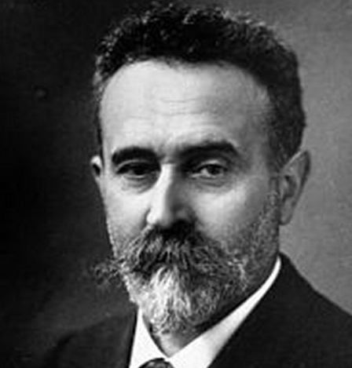 | Альфонс Бертильон  1853-1914 | - автор антропологического метода крим. регистрации  - автор словесного портрета  - автор метода опознавательной фотосъемки
2 | 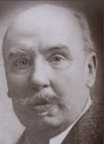 | Ганс Гросс  1847-1915 | - предложил термин криминалистики  - обобщил полицейский опыт собирания доказательств  - основал первый криминалистический журнал
3 | 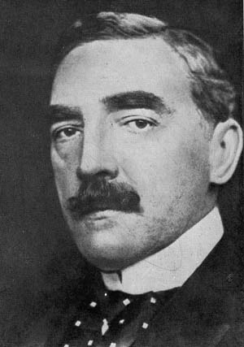 | Эдвард Генри  1850-1931 | - предложил дактилоскопическую формулу, в соответствии с которой производится раскладка дактилокарт по разделам картотеки  - написал книгу «Классификация и использование отпечатков пальцев»
4 | 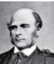 | Фрэнсис Гальтон  1822-1911 | - предложил классификацию основных типов паппилярных узоров  - первым доказал статистически индивидуальность узоров на концевых фалангах пальцев рук
5 | 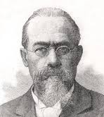 | Чезаре Ломброзо  1835- 1925 | - родоначальник антропологического направления в криминологии и уголовном праве, основной идей которого стала идея о прирожденном преступнике
6 | 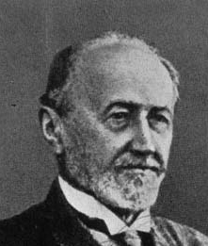 | Жуан Вучетич  1858-1925 | - дактилоскопический метод уголовной регистрации  - разработал десятипальцевую классификацию пальцевых узоров  - написал книгу «Сравнительная дактилоскопия»
7 | 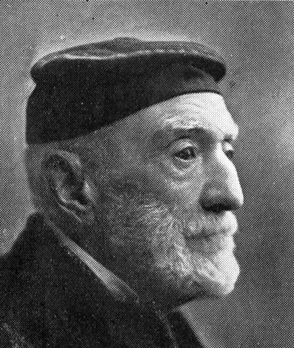 | Генри Фулдс  1843-1930 | - идентификация преступников по отпечаткам пальцев  - роль отпечатков пальцев, оставляемых на месте преступления
8 | 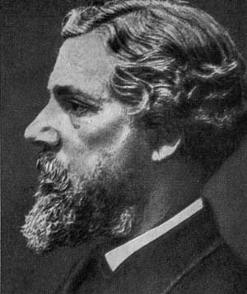 | Вильям Гершель  1833-1917 | - использование папиллярных узоров в целях идентификации личности
9 | 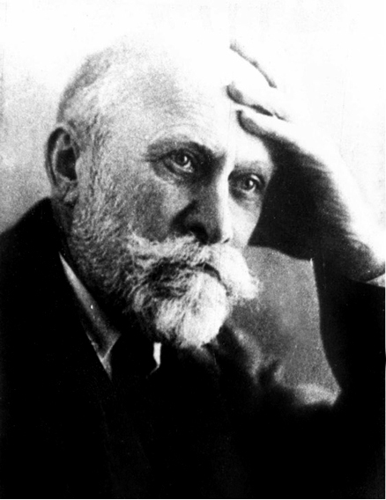 | Николай Бокариус  1869-1931 | - словесный портрет  - осмотр и исследование трупа
10 | 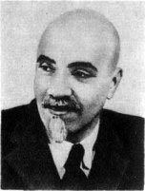 | Терзиев Николай Владимирович  1890-1962 | - разработал приёмы идентификации  1949 г. - Введение в крим. исследование документов
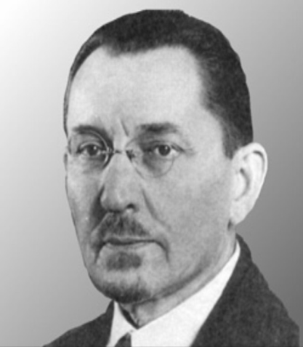
Термины по истории криминалистики Вариант 1

